Admin
- Semua fitur tulis berita bekerja dengan semestinya

Up img berita
- Ke post di berita
- Bisa menyesuaikan
- Ketika di matikan tidak ke reset

Download pdf yang sudah di upload
- pdf sertif ✅
- SK JPZISNU? Dan SK PC ✅
-
Beasiswa
buka segera tutup ✅
formatnominal ✅
template format ✅
Tidak ada fitur backup data untuk meminimalisir penggunaan memori
membenarkan format nominal di beasiswa

fairuz4@gmail.com
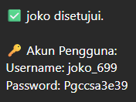
Blm diperbaiki jika ada email yang sama, perbatasi system cek email (sudah ✅)

